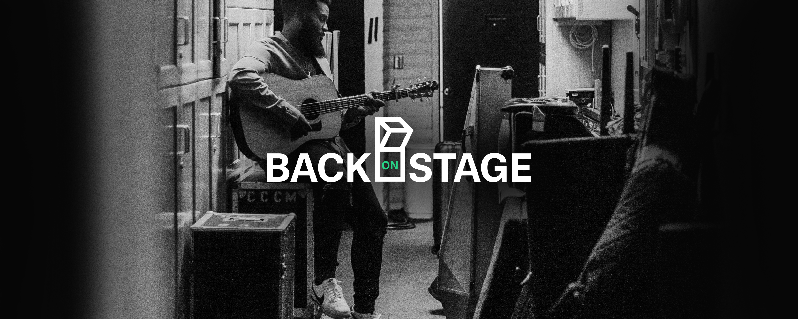

#BackOnStage
Sennheiser gibt Kulturschaffenden eine Bühne zur Vernetzung & für neue Ideen

Wedemark, 21. Januar 2021 – Die Musik- und Veranstaltungsbranche ist von der Corona-Pandemie besonders hart betroffen. In der öffentlichen Debatte kommen ihre Themen aber oft zu kurz. Deshalb haben Sennheiser und die Ebner Media Group jetzt unter dem Motto #BackOnStage eine Onlineplattform auf www.backonstage.blog gestartet, auf der alle, die gerade um ihren Platz auf der Bühne – oder hinter den Kulissen – kämpfen, ihre Geschichten bloggen können – und zeigen, wie sie die Krise auch als Chance genutzt haben, auch neue Wege zu gehen.



Keine Konzerte, leere Bühnen, geschlossene Theater: Corona hat Kreativschaffende auf der ganzen Welt vor große Herausforderungen gestellt. Gemeinsam wollen wir den Schalter umlegen: Mit kreativen Ideen von Sofakonzerten und Festival-Streams über Podcasts und neue Videoformate bis hin zu innovativen virtuellen Event-Konzepten verschaffen sich Künstler und Künstlerinnen wieder Gehör.


Um diese vielfältigen kreativen Initiativen zu unterstützen, soll die Blogplattform #BackOnStage all jenen Menschen ein Gesicht geben, deren Leben als Musik-, Kultur- oder Veranstaltungsschaffende sich in den letzten Monaten durch Corona gravierend verändert hat. Ihre Geschichten sollen Perspektiven auf den Umgang mit der Krise bieten, motivieren, inspirieren und zeigen, wie Menschen aus der Not erfinderisch werden, sich flexibel auf die Umstände einer neuen Normalität einstellen und den aktuellen Stillstand ihrer Branche überwinden.

Um diese Beispiele zu zeigen und Austausch anzuregen, hat sich Audiospezialist Sennheiser, jeher eng mit dem Veranstaltungsmetier verbunden, mit der Ebner Media Group zusammengetan, um #BackOnStage an den Start zu bringen.

Unter backonstage.blog können Interessierte seit dem 20. Januar ihre eigenen Beiträge einreichen – egal ob Gitarrist, Tontechnikerin, Maskenbildnerin, Bühnentechniker, Schauspielerin, Sänger, Verleiher, DJ, Medientechniker oder Konzertveranstalterin: einfach ein Porträtbild, ein paar Infos und eine kurze Projektbeschreibung hochladen, um Teil der Community zu werden.


Als offene Plattform soll das Projekt zum Austausch einladen und zu neuen Aktionsformen inspirieren. Von Menschen und für Menschen, die zur Bühne zurückkehren, proben, auftreten und wieder ihren Beruf ausüben wollen. #BackOnStage soll sie auf diesem Weg begleiten und ihren Stimmen eine größere Reichweite verschaffen.

Zum Support Betroffener sind auf der Webseite auch etliche Hilfsprogramme zur Unterstützung in der Corona-Krise aufgelistet, an die Kulturschaffende sich wenden können.

ÜBER SENNHEISER

Die Zukunft der Audio-Welt zu gestalten und für Kunden einzigartige Sound-Erlebnisse zu schaffen –dieser Anspruch eint Sennheiser Mitarbeiter und Partner weltweit. Das 1945 gegründete Familienunternehmen ist einer der führenden Hersteller von Kopfhörern, Lautsprechern, Mikrofonen und drahtloser Übertragungstechnik. Seit 2013 leiten Daniel Sennheiser und Dr. Andreas Sennheiser das Unternehmen in der dritten Generation. Der Umsatz der Sennheiser-Gruppe lag 2019bei 756,7 Millionen Euro. www.sennheiser.com

Lokaler Pressekontakt

Stefan Peters
Stefan.peters@sennheiser.com
+49 (5130) 600 - 1026

